**题目：**如何修改SQL Azure数据库时区

**问题：** 我们在使用SQL Azure的时候，获取到的时间不是中国时间

**原因：** 因为SQL Azure后台的VM时间都是UTC 时间，所以我们获取到的时间不是中国时间

**解决方法：**因为我们没有权限登陆到VM中去修改，只能用下面这个方法:

1. 先创建一个自定义函数：

CREATE FUNCTION [dbo].[GetLocalDate]

(

    @TimezoneDiffInHour TINYINT = 8

    -- default set to 8 (GMT +8 = Beijing Timezone)

)

RETURNS DATETIME

AS

BEGIN

    RETURN DATEADD(Hh, @TimezoneDiffInHour , GETUTCDATE())

END

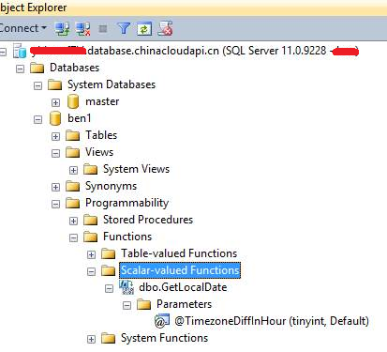

1. SELECT dbo.GetLocalDate(DEFAULT)

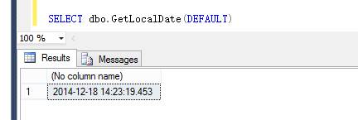

1. 发现查找哪些SQL 的对象使用了getdate() 函数。***使用*dbo.GetLocalDate(DEFAULT) 替换getdate()**